Forgot en Reset password - .NET Core

# Forgot password en Reset functionaliteit toevoegen

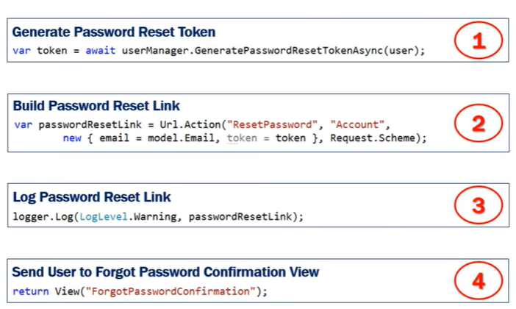

# Forgot password functionaliteit toevoegen

1. **Voeg een link toe naar de action method ForgotPassword in de login.cshtml view**

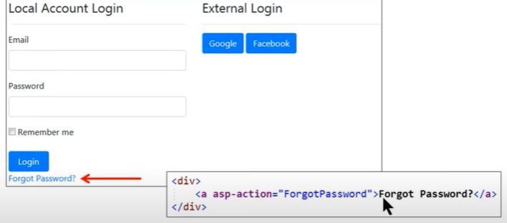

1. **Voeg een ForgotPasswordViewModel class toe onder de folder ViewModels**

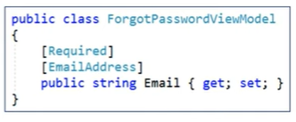

1. **Voeg een ForgotPassword.cshtml razor view toe onder de Views/Account folder:**

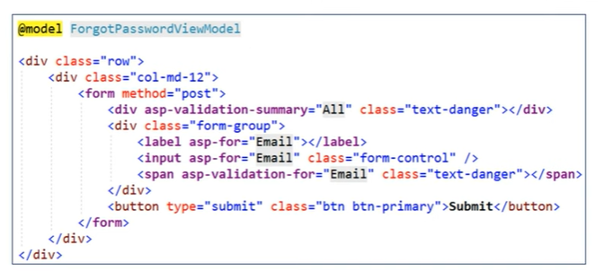

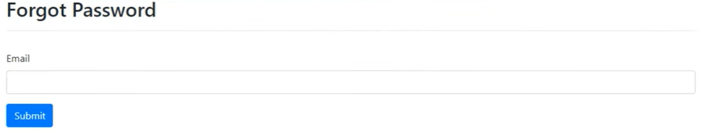

1. **Voeg de ForgotPasswordConfirmation.cshtml Razor view toe onder de folder Views/Account**

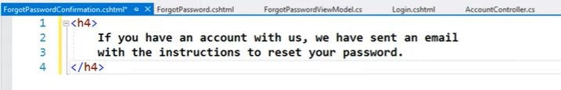

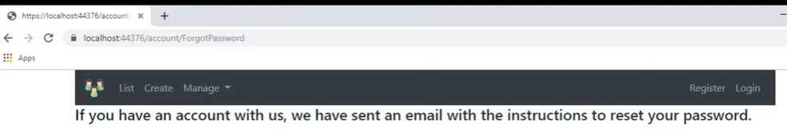

1. **In AccountController: voeg de HttpGet en HttpPost ForgotPassword Action Methods toe**

**HttpGet Action Methode:**

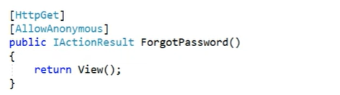

**HttpPost Action Methode:**

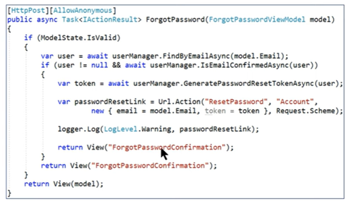

1. **Run de applicatie, klik op de forgot password button in de login.cshtml pagina en vul een email-adres in het input-veld in de forgotpassword view**

**Klik op de button Reset password**

**Je krijgt dan deze view te zien:**



**Opmerking: in het voorbeeld wordt de passwordReset link in de log tekst bestand geschreven voor test-redenen. Je kan deze dan bekijken en kopieren uit in de log file (tekst bestand)**

**Meer informatie over Logging in tekst bestand in MVC kan je hier vinden:**

<https://www.tutorialsteacher.com/core/aspnet-core-logging>

# Reset password functionaliteit toevoegen

1. **Maak onder de folder ViewModels een nieuwe class ResetPasswordViewModel**

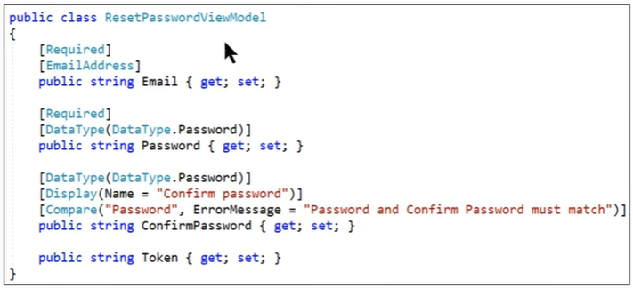

1. **Voeg in de class AccountController ResetPassword action methoden toe**

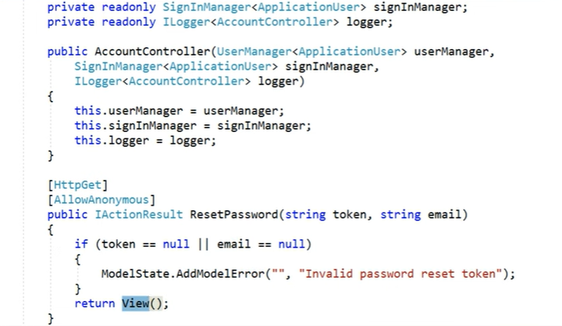



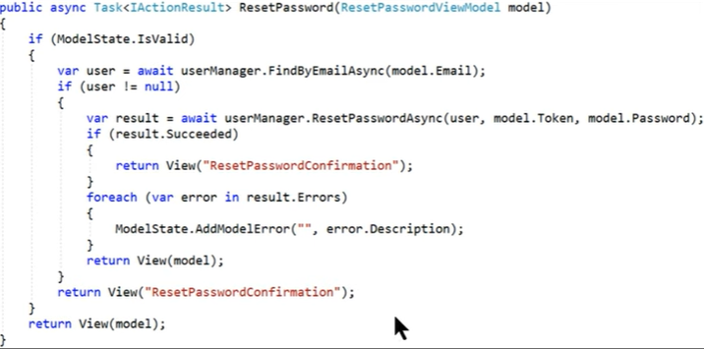

1. **Voeg een Razor View ResetPassword.cshtml toe onder de Views/Account folder**

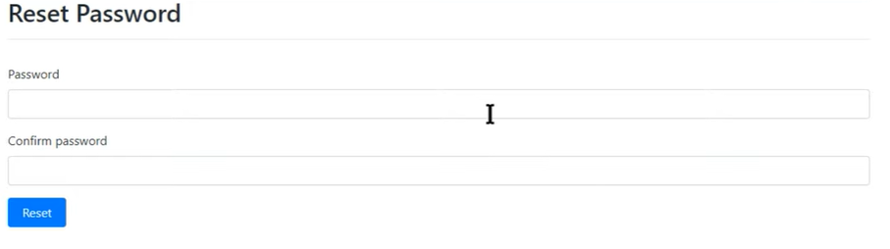

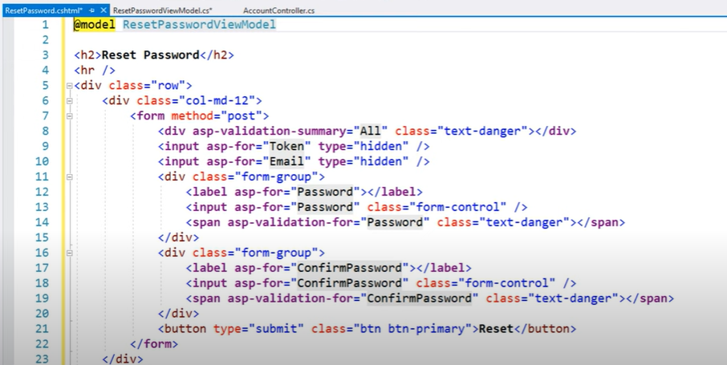

1. **Voeg een Razor View ResetPasswordConfirmation.cshtml toe onder de Views/Account folder**

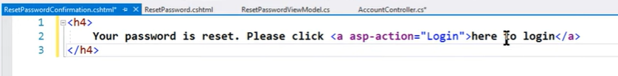



1. **Run de app en navigeer in je browser naar de link die geschreven is in het log test bestand (zie A.6 hierboven beschreven)**



**Je komt op de ResetPassword view.**

1. **Vul een nieuw paswoord en confirm password in en klik op reset**

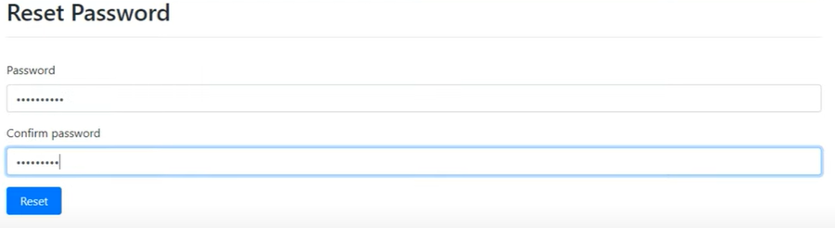

1. **Indien je password voldoet aan de ‘strong’- password requirements, krijg je deze view te zien:**



**Indien je op de link ‘here to login’ klikt, kom je op de login pagina, waar je kan inloggen met je nieuw password**

# Referenties

<https://www.youtube.com/watch?v=0W0yAz7fu04>

<https://www.youtube.com/watch?v=72Eu92ZkgCg>